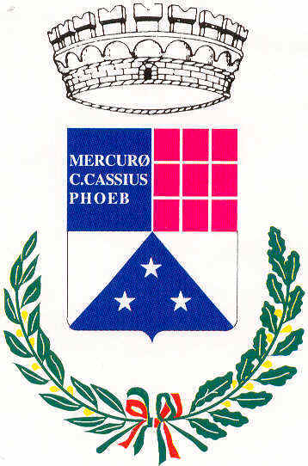

COMUNE DI MESERO

in collaborazione con

ASSOCIAZIONE COMBATTENTI E REDUCI

organizza
25 APRILE
FESTA DELLA LIBERAZIONE

PROGRAMMA :

ore 10,30 Ritrovo presso il Palazzo Municipale.
Commemorazione in presenza delle
autorità civili.

Corteo con banda e deposizione di fiori.

Concerto bandistico presso il Centro Socio-Culturale

Aperitivo offerto
dall’Amministrazione Comunale

Si invita la cittadinanza a partecipare e ad esporre il tricolore.

Mesero, Aprile 2012 Il Sindaco

Riccardo Molla

